101年度推動生命教育實務工作分享彙編
校名：十信高中
資料彙整者：輔導組長張雅文
活動名稱 | 「克服心中的敵人」生命鬥士講座
活動形式 | 專題講座：江偉君小姐（輪椅公主）  聯絡方式：0973-955-718
特色摘述 | - 講座表現深受歡迎與肯定  - 社會資源充分合作
附件 | 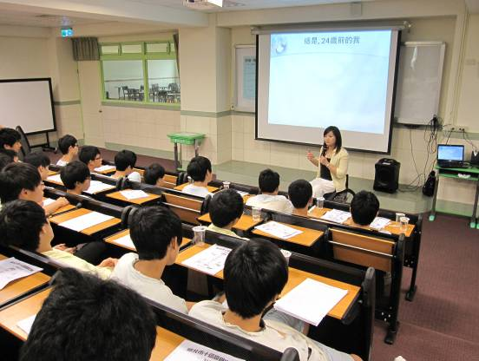  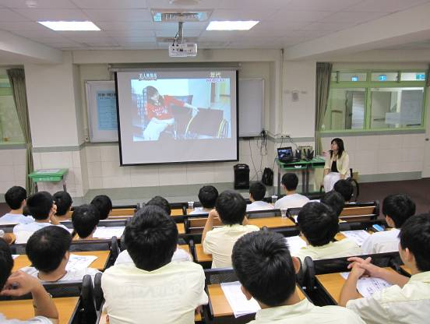  - 活動照片  講師分享心路歷程  以影片分享自己雖坐輪椅卻能做到許多事情

活動名稱 | 愛心服務社為華山基金會街頭募捐發票活動
活動形式 | 體驗活動：戶外—場地：台北車站  聯絡方式：華山基金會 02-28228656
特色摘述 | - 社會資源充分合作
附件 | 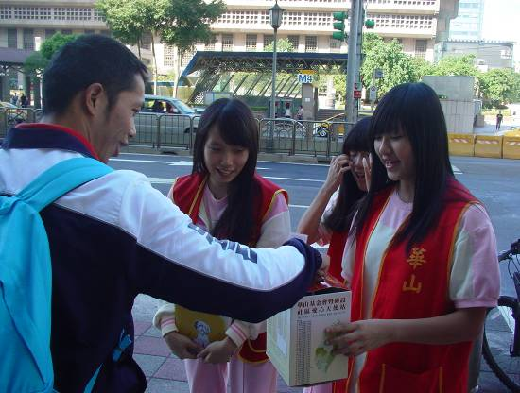  - 活動照片  華山基金會社工帶領學生練習喊口號  募到發票的喜悅  